烟财会〔2018〕10号

关于发布2018年行政事业单位内部控制
建设督导评价工作填报系统的通知

各县市区财政局、市直各部门：
为全面、真实掌握行政事业单位内部控制建设情况，提高内部控制督导评价工作质量和效率，省财政厅组织开发了2018年度行政事业单位内部控制建设督导评价工作填报系统。现将有关事项通知如下：
一、基本要求
（一）各单位使用本系统完成2018年度内部控制建设督导评价工作的电子佐证材料报送，市直部门报送时间为2018年9月20日前，各县市区财政局报送时间为2018年9月25日前。纸质材料仍按市财政局《转发关于开展行政事业单位内部控制建设督导评价工作的通知》（烟财会〔2018〕8号）要求报送。
（二）各单位按照操作手册（见附件）进行填报，在规定时间内填写自评得分，上传佐证材料并提交。各县市区财政局在规定时间内完成对辖区各单位的复核工作。
二、系统操作
（一）登录山东会计信息网“单位内部控制”专栏查找链接，或直接登录网址http://140.143.58.211:8013/login/login（建议使用谷歌、火狐浏览器）。
（二）各单位登录用户名为本单位汉字规范全称，如“烟台市财政局”；初始密码为1，进入系统后请自行修改密码。如遇登录问题，请联系技术人员。
（三）填报内容主要为两项：一是评价得分，各单位根据自身实际情况在相应栏目输入得分；二是佐证材料，各单位在对应栏目上传佐证材料并保存。
（四）系统开放时间为7月16日—10月31日。
三、联系方式
（一）技术服务电话：0531-88909016，88909018。
（二）技术服务QQ群：386405729


附件：单位内部控制建设督导评价工作填报系统操作手册

烟台市财政局
2018年7月30日
附 件

单位内部控制建设督导评价工作
填 报 系 统

操
作
手
册

2018年6月

系统登陆

1.1 登陆地址（系统开放时间：2018年7月16日——10月31日）
- 登陆山东省会计信息网“单位内部控制”专题查找链接。
- 直接登陆网址：http://140.143.58.211:8013/login/login。
- 建议使用“火狐浏览器”或“谷歌浏览器”进行登陆，可在系统登陆界面下方连接中进行下载，如图：

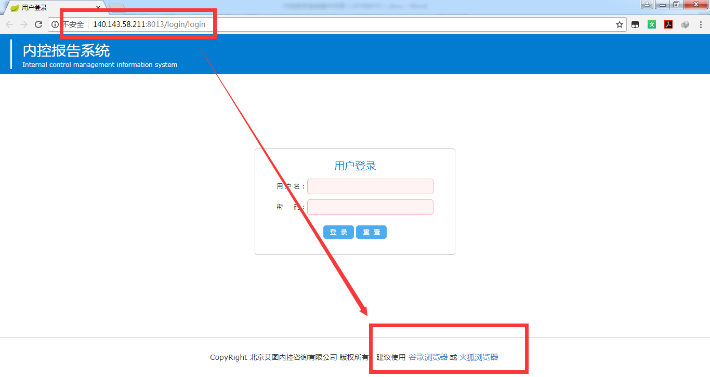

1.2登陆用户
用户名：本单位汉字规范全称，如“山东省财政厅”
初始密码：1。
注意：进入系统后请及时修改密码，登陆名称不对或有问题，请及时联系技术人员。联系电话：0531-88909016,88909018。

功能说明

填报阶段
1、单位填报，选择左侧菜单，评估执行>>单位评估任务，选择本次“督导评价”任务，点击【评估】按钮，进行自评。
自评结束后，可选择【导出】按钮，导出《自评表》调整格式后，进行打印，签字盖章后上报上级主管单位或同级财政部门。

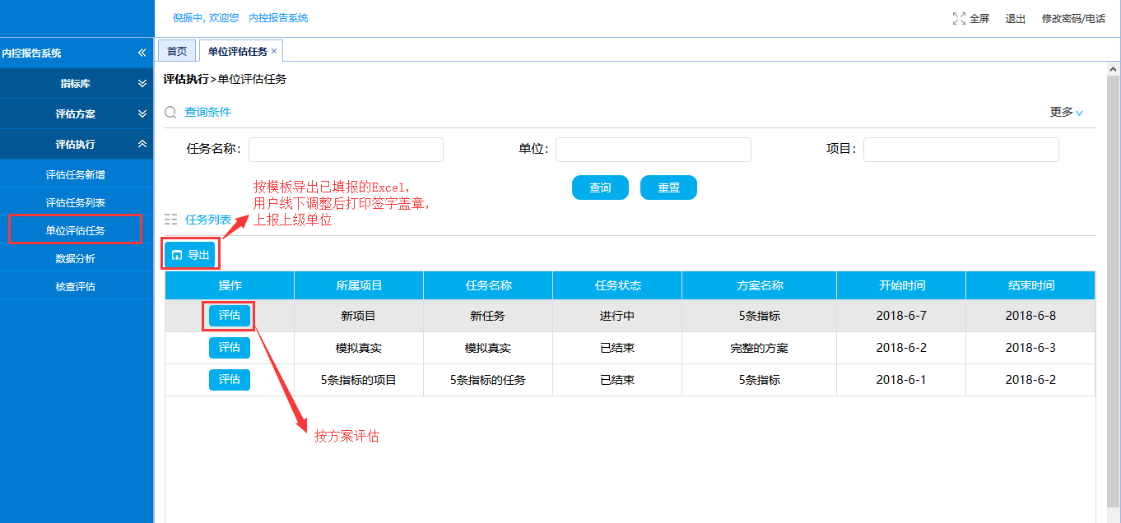

2、指标自评，填报单位首先确定指标“是否适用”，如果不适用则不能添加得分和上传附件。在适用的情况下先上传附件，上传附件后才能进行评分，评分值不能大于指标对应分值。

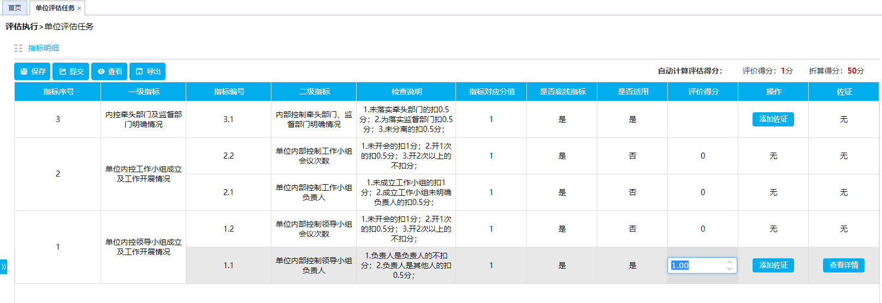

注意：建议填报过程中，随时保存，以免误操作导致填报信息丢失。点击【提交】按钮时提示用户提交后数据不能修改，提交后不能变更。如果遇到必须修改的情况可线下拨打电话找上级单位或内控小组人员对其提交信息【退回】操作，退回后可重新修改和提交。

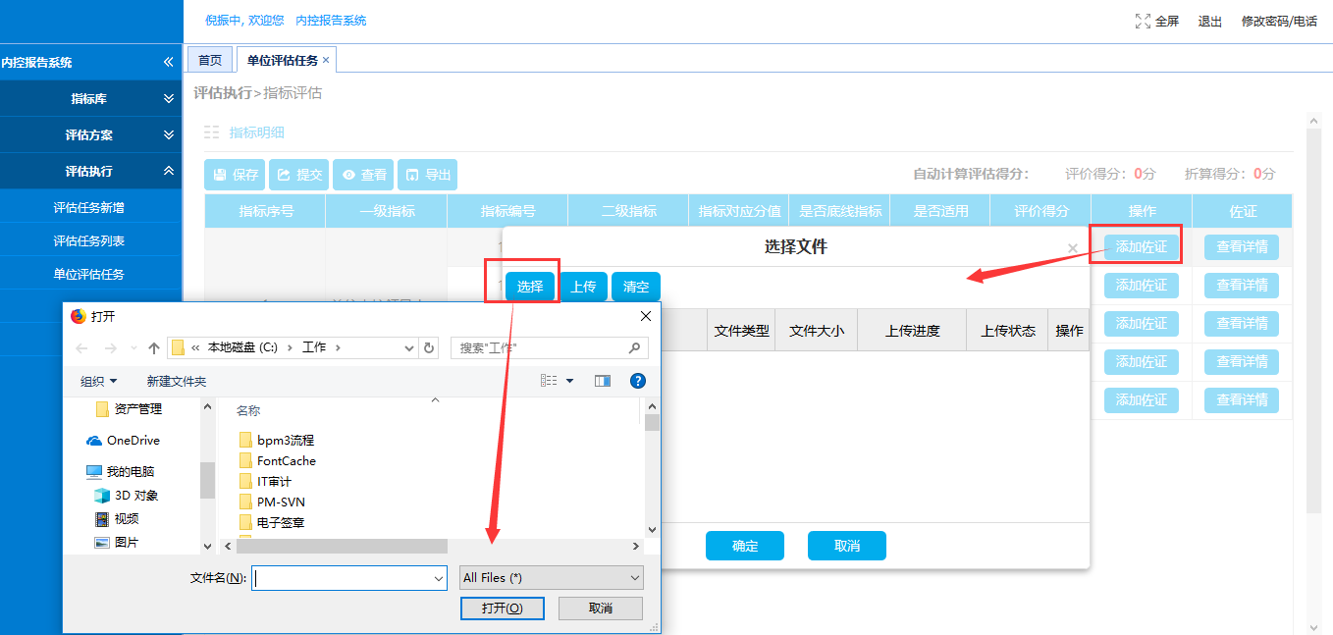

审核阶段
1、复核评分。操作：评估执行>>核查评估，通过查询条件筛选或直接选取需要复核的单位进行审核评分。审核结果在评估页面可查看。

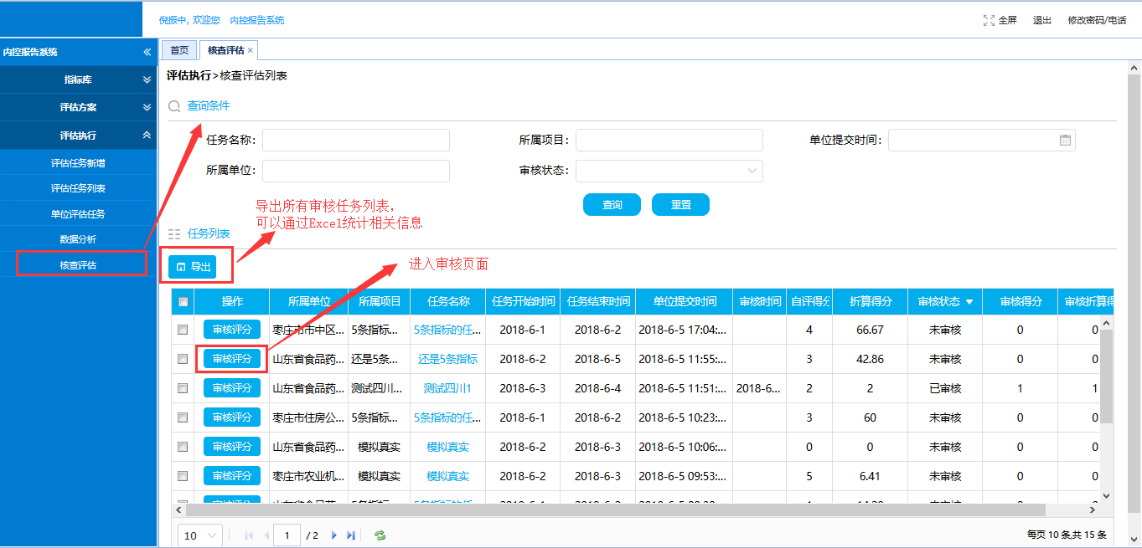
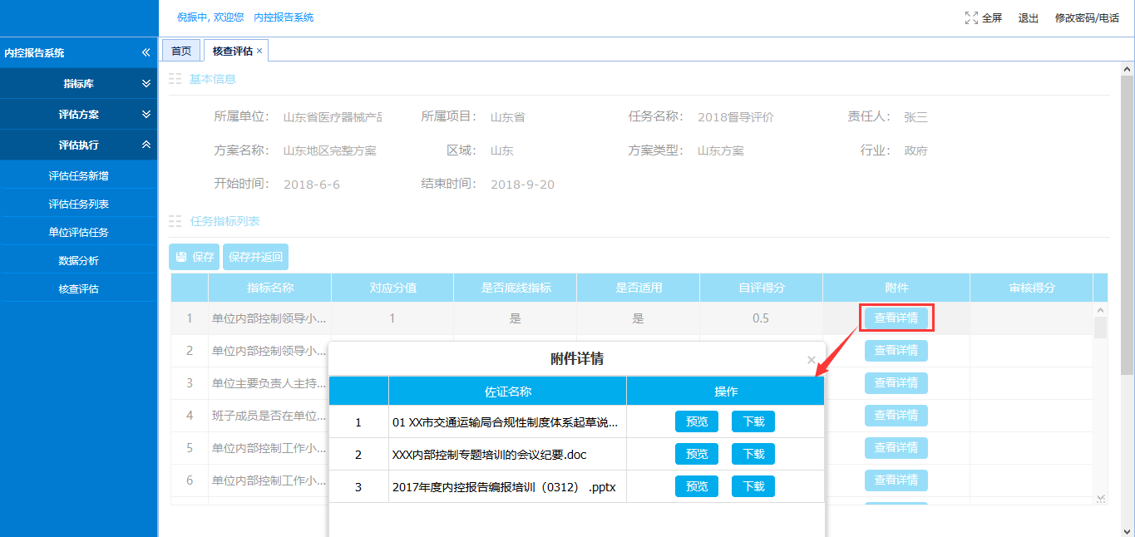

2、可以在线浏览Word、Excel、PPT、JPG、PNG、ZIP、RAR、TXT等文件，也可以下载到本地进行审查。

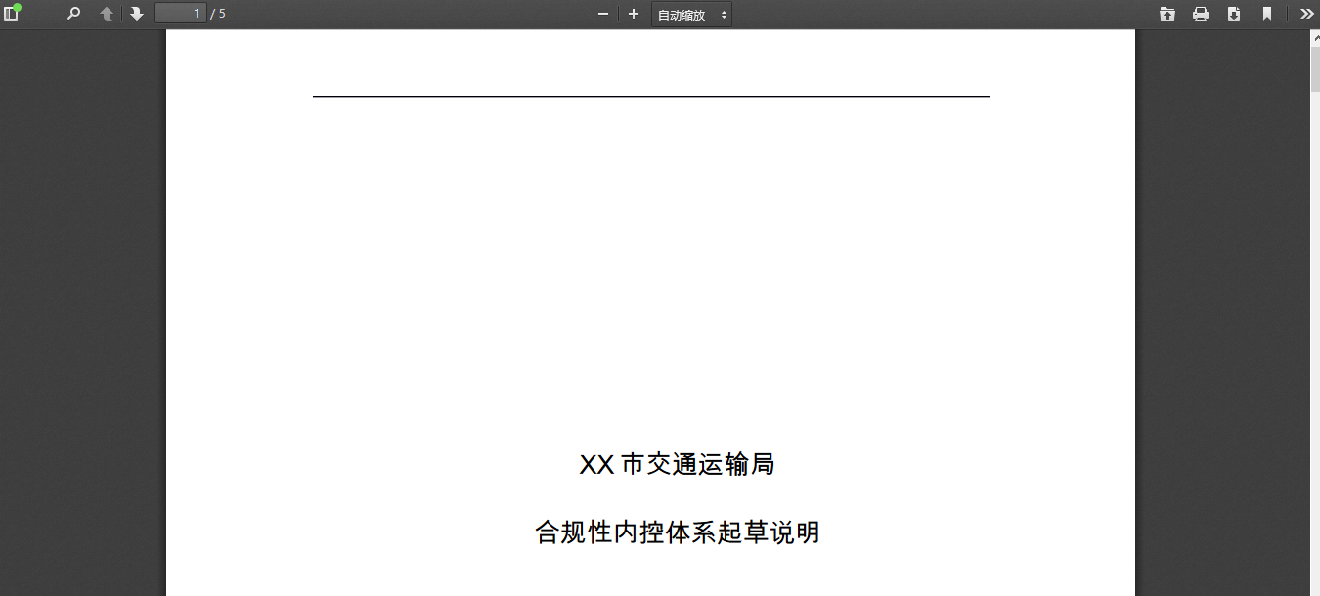

数据分析阶段
数据导出。操作：评估执行>>数据分析，根据查询条件查询后导出Excel到本地。用户根据导出Excel在本地找出填报时遇到的问题，形成统计图表并制作报告。
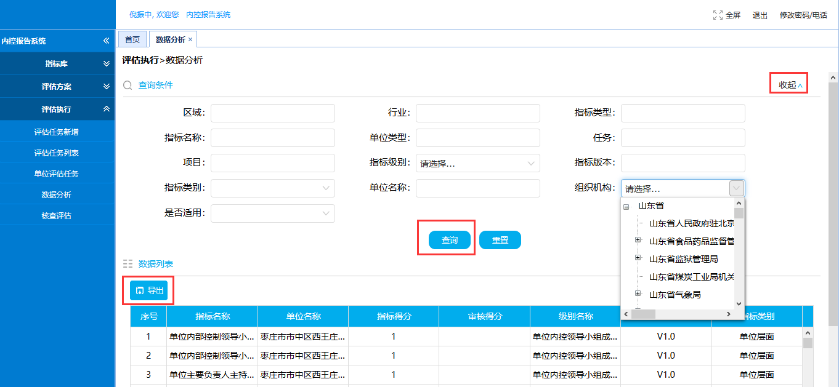

常见问题
火狐浏览器无法选择附件的解决方案：
1.使用火狐浏览器打开地址
https://support.mozilla.org/zh-CN/kb/%E5%AE%89%E8%A3%85%20Flash%20%E6%8F%92%E4%BB%B6
2.选择

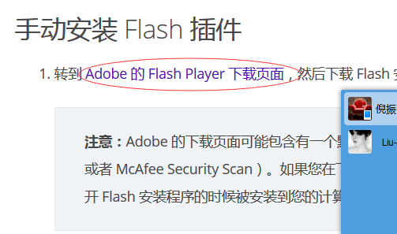

3.安装

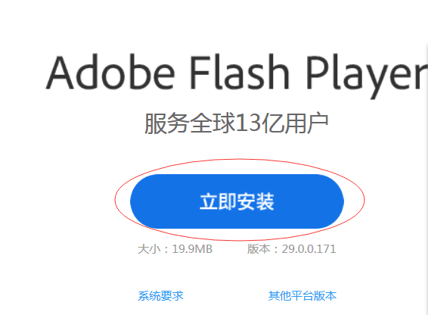
4.重启浏览器
5.添加附件 点击选择之后 ，弹出框允许
6.点击选择，上传文件

烟台市财政局办公室 2018年7月30日印发

